光明区专项资金项目申报教程
目录
光明区专项资金项目申报教程 1
前言 2
申报流程 3
（一）光明区企业服务门户 3
（二）通过光明区经济发展专项资金项目申报模块生成申报书 3
（三）递交书面材料 3
使用教程 4
（一）光明区企业服务门户注册登录 4
（二）通过光明区经济发展专项资金项目申报模块生成申报书 7
1进入光明区经济发展专项资金项目申报模块 7
2查看政策信息和申报指南 7
3填写企业信息 8
4申请政策 9
5提交成功 10
6下载打印有水印的材料 11
（四）递交书面材料 12
（五）其他 12

前言
光明区企业服务门户，是光明区工业和信息化局为更好服务于区企事业单位而打造的服务平台。光明区企事业单位可通过此平台，查询光明区资金政策，填写相应政策的申报单位信息及项目资料并生成项目申报书。
该平台可使用以下浏览器登录：谷歌浏览器、360系列浏览器、QQ浏览器、搜狗浏览器、IE11浏览器等。其中360、QQ、搜狗浏览器均需切换至极速模式,在输入网址栏右侧符号切换，如下图所示：

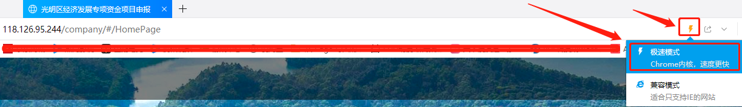

申报流程
请个各单位按以下步骤进行申报：

（一）光明区企业服务门户
进入光明区企业服务门户（网址：http://203.91.35.46:8085/companyPortal/#/），请先注册，然后进行之后的操作。
注：光明区企业服务门户中提示“功能正在开发中”的，则表示该功能模块还未开放。当具备开放条件时，我局将第一时间开放给各个单位使用，并且会向社会全面通知。

（二）通过光明区经济发展专项资金项目申报模块生成申报书
1.查看扶持政策和申报指南；
2.填写企业信息
3.填写申报项目信息，提交等待后台工作人员处理；
4.后台审核处理完成，生成并下载带水印的申报书。

（三）递交书面材料
完成线上申报流程后，按照申报指南要求在规定时间内递交书面材料。

使用教程

（一）光明区企业服务门户注册登录
1登录框点击立即注册
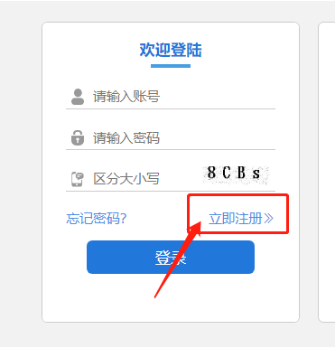
2完成账号注册，实名认证，单位认证三个步骤的信息填写。实名认证和单位认证在右上角个人中心的认证与权限里面，如下图所示：
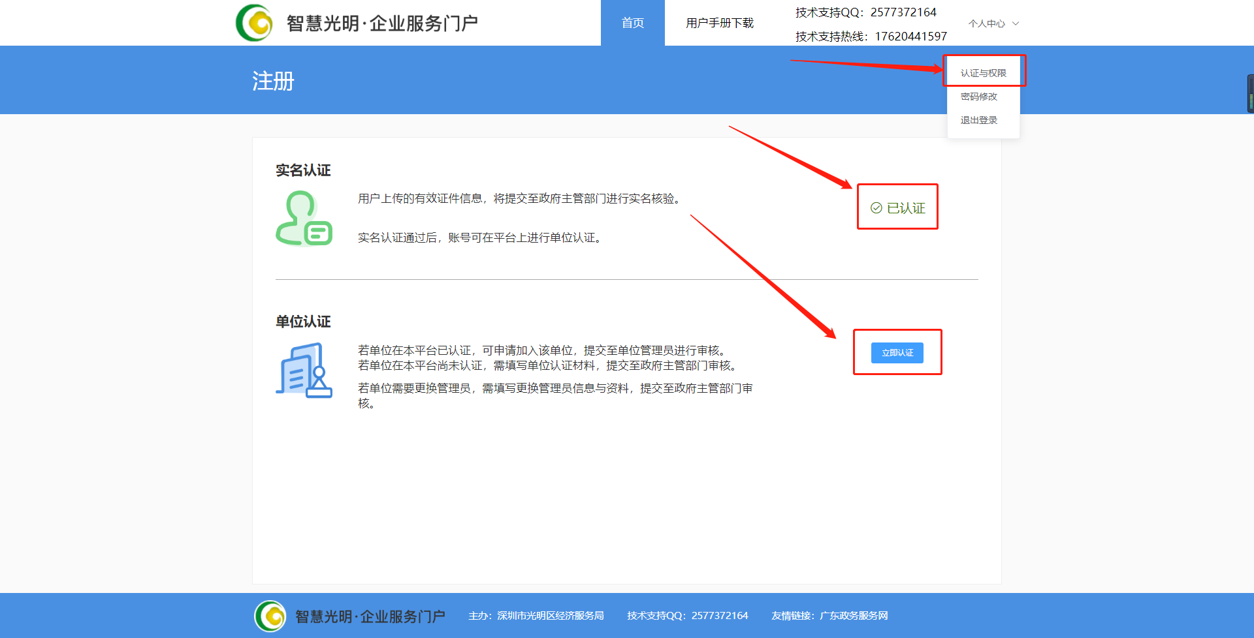

这里重点讲解单位认证。当输入企业统一社会信用代码，如果没有出现企业，说明企业不存在于平台，就可以认证单位成为管理员（如下图所示），点击进入，填写完相关材料，然后提交政府科室审核。
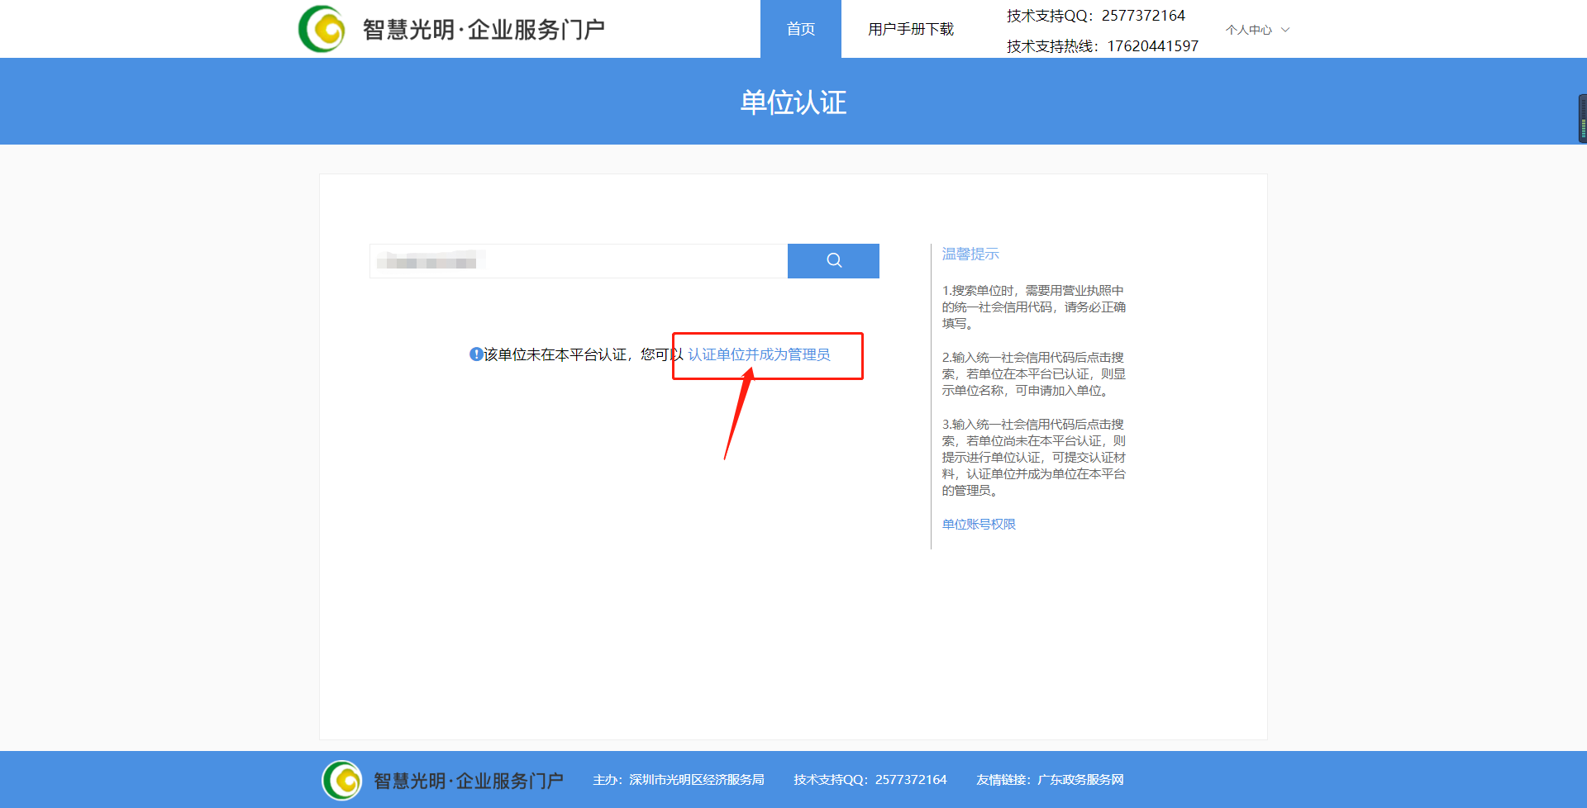
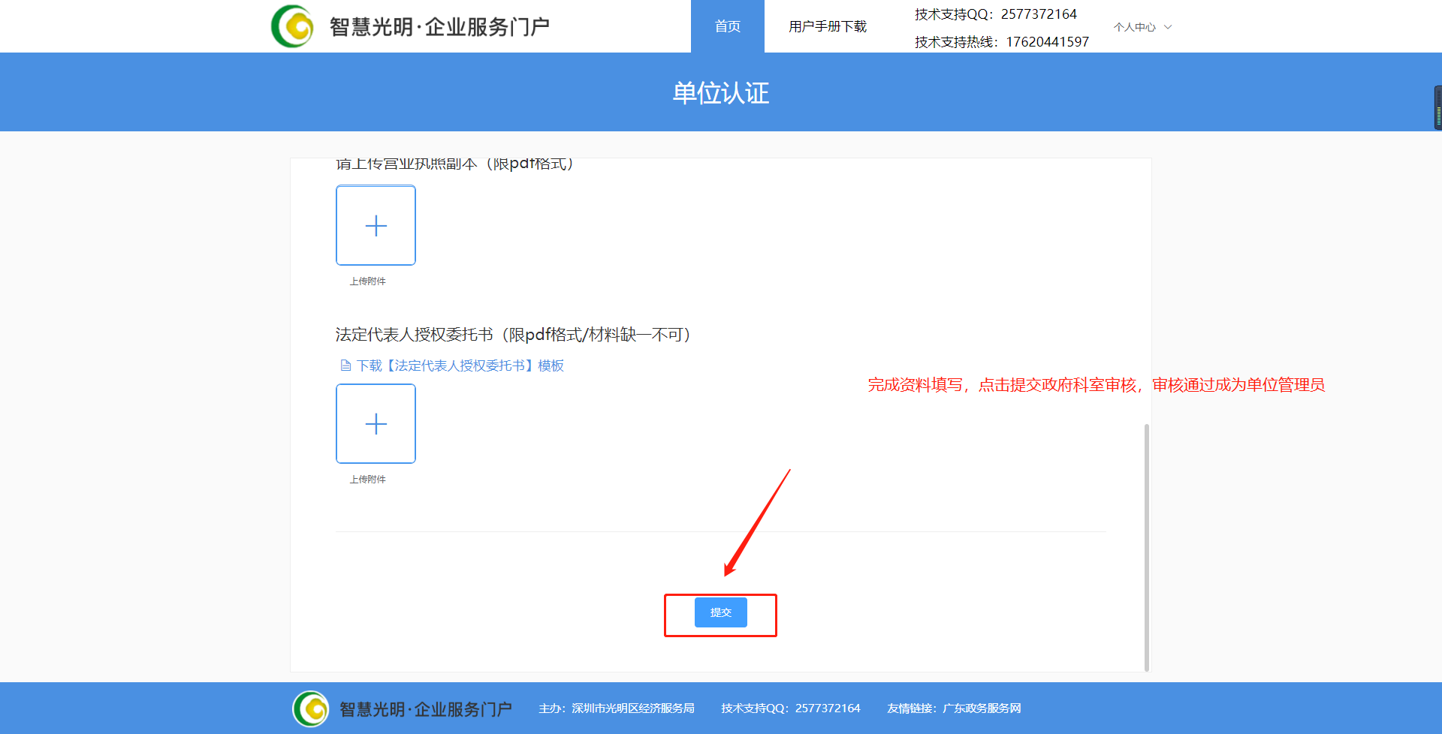

如果输入统一社会信用代码，出现了企业，说明该企业已经存在于平台，这是有两种方式，加入单位和更换管理员。如果需要申请政策，请不要加入单位，而是更换单位管理员，使你注册的帐号成为管理员。更换管理员成功后，来申报政策。还有一种方法是单位自行找到该企业在本平台上之前的管理员帐号来申报政策。
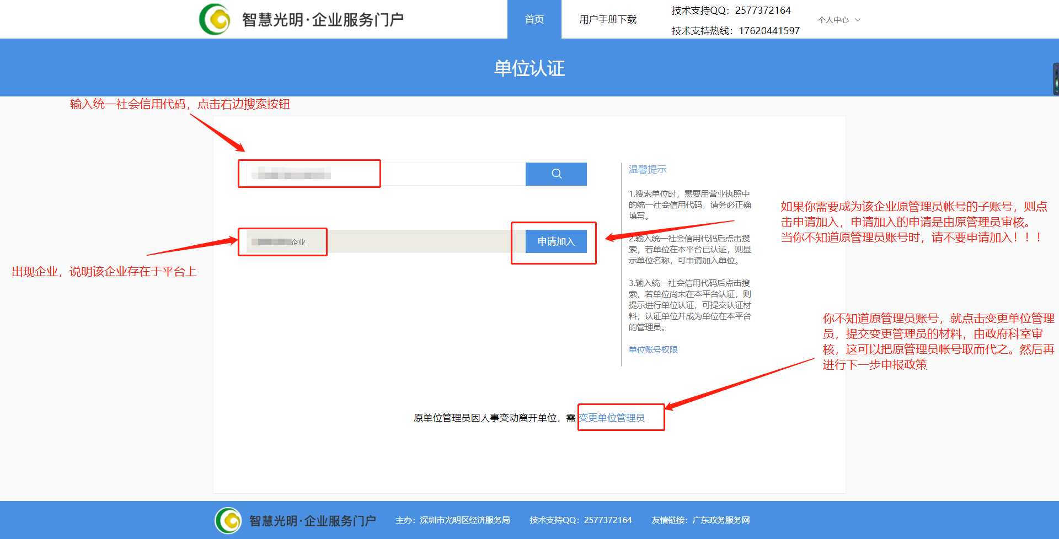

注：法人代表委托书模板不能下载，请检查浏览器拦截信息，取消浏览器拦截便可下载。更换管理员理由如实填写，例如前管理员账号已是丢失，前管理员人事变动离开等。

3提交注册信息，平台显示等待审核步骤，等待政府相关工作人员审核，审核通过会有短信通知下达，审核过程一天。

（二）通过光明区经济发展专项资金项目申报模块生成申报书

1进入光明区经济发展专项资金项目申报模块
审核通过后，登录光明区企业服务门户，点击左下角“资金申报”进入光明区经济发展专项资金项目申报模块
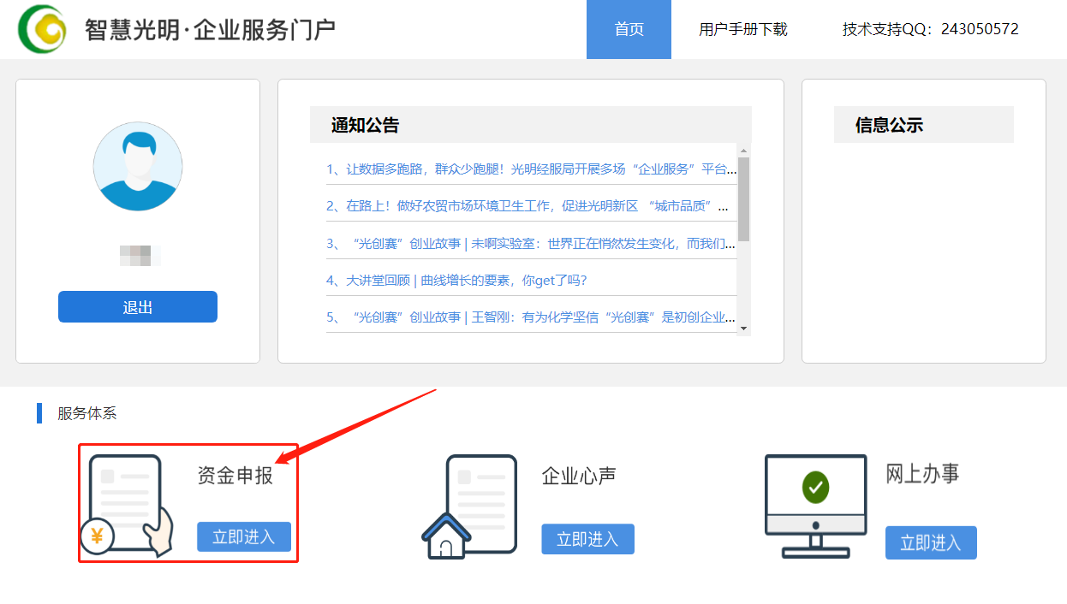

2查看政策信息和申报指南
在资金政策项中，点击任意一个政策，就会展示政策相关信息，同时申报指南文件也有相关政策信息，准备好需要上传的申请材料文件
（注：政策有疑问，申报指南文件里面有相关政府科室电话，可以电话咨询）
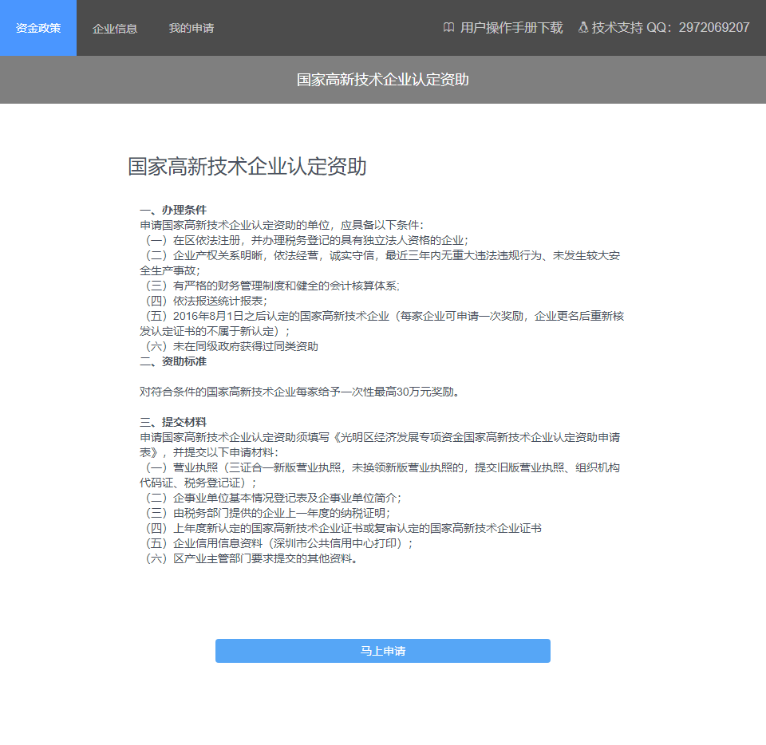

3填写企业信息
填写完成所有的企业企业信息相关内容，上传相关企业信息材料。不明白的咨询政府人员，申报指南有联系方式，没有的内容填写0/无/今天时间。平台自动保存保存内容，同时填写完每一栏都会打“√”标记
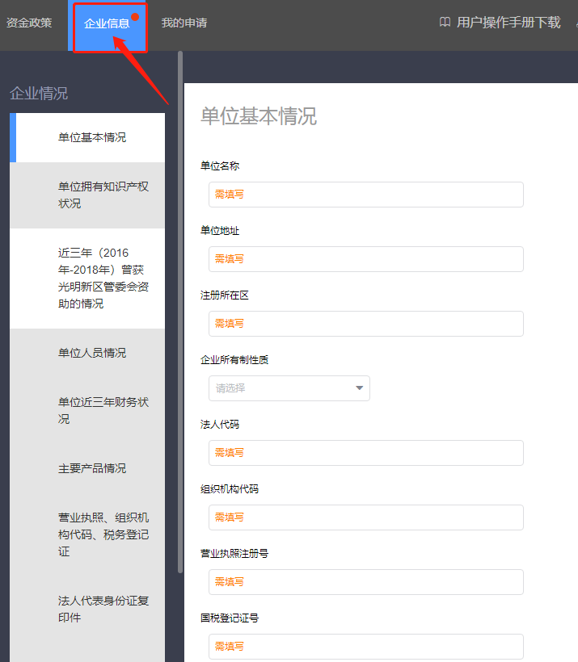

4申请政策
回到左上角资金政策项，选择申报的政策，下拉，底部有“马上申请”按钮，点击申请
（注：没有填写完企业信息，就无法申请政策）然后填写完毕政策内容，左边列表最后一项PDF材料需要上传相关政策PDF文件。全部政策内容完成，右下角提交政策。
填写内容全程自动保存，数据不会丢失。
PDF材料上传。当前仅支持上传PDF格式材料，且每个材料上传框仅可上传一份PDF文件，同一个材料上传框内需上传多个文件的，需将文件按顺序合成同一份PDF上传。

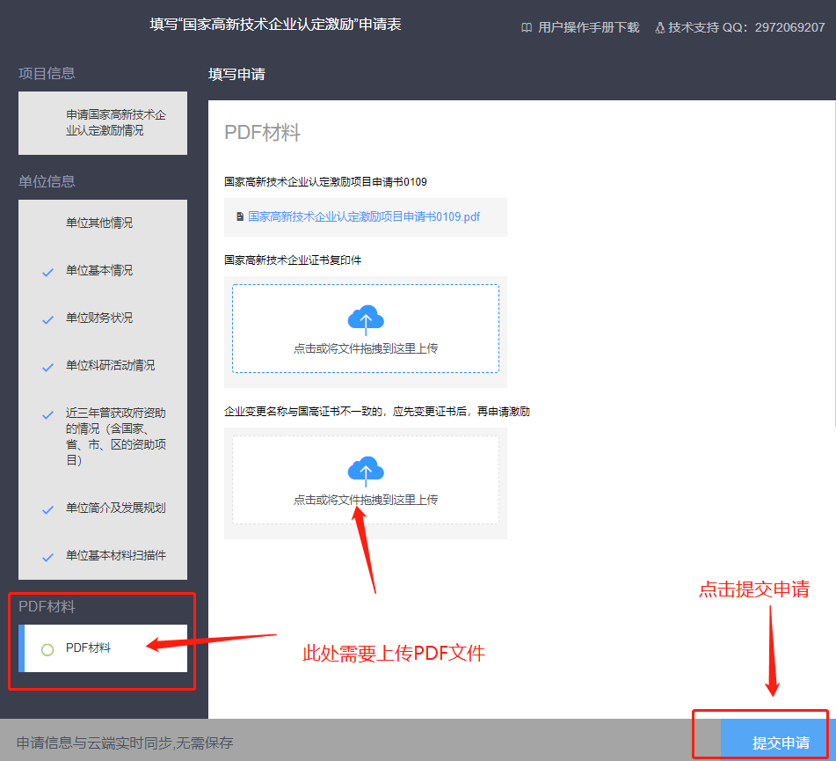

5提交成功
提交成功后，在左上角“我的申请”项可以看到自己申请的政策，以及政策状态。通过网上预处理后有绿色字提示。“我的申请”项中，显示每一款申请的政策，但是同一个政策只会显示一份，政策有下角有一个三角符号，可以点击下拉
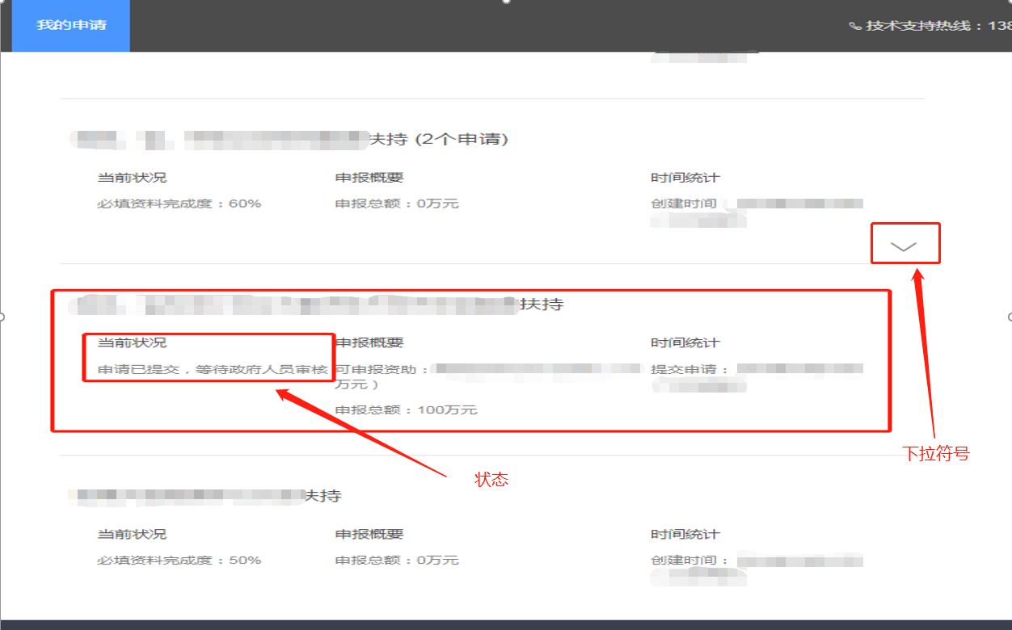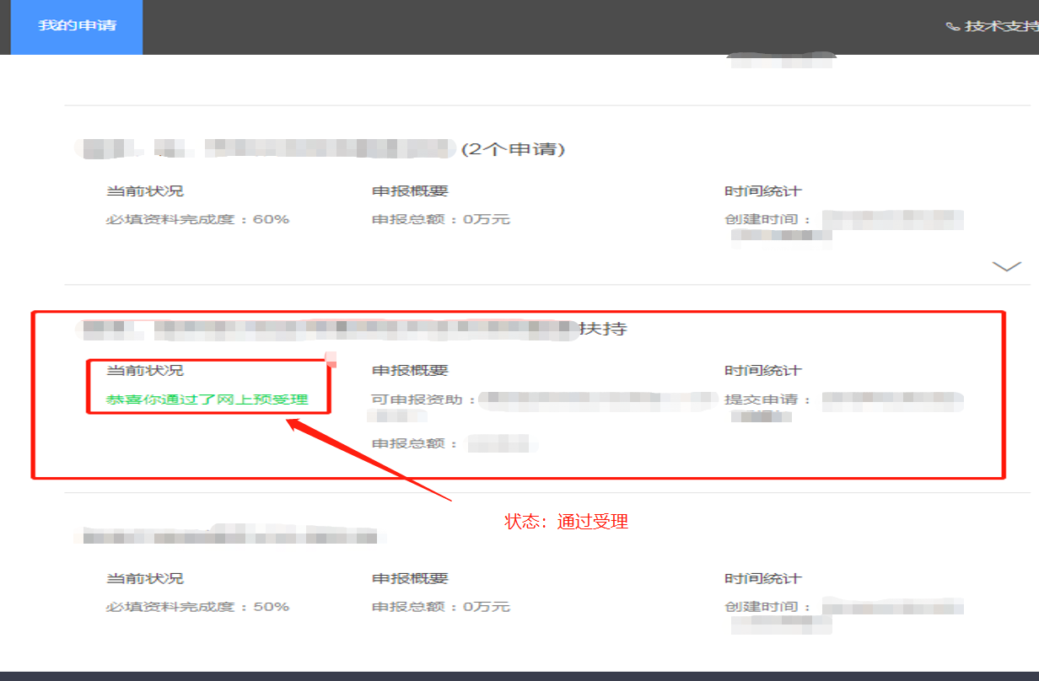

6下载打印有水印的材料
已通过线上处理的政策，将会有短信通知申报单位。
在“我的申请”窗口，进入处理通过的政策。可生成带水印的政策申报书，下载打印。申请书生成受网络速度的影响。
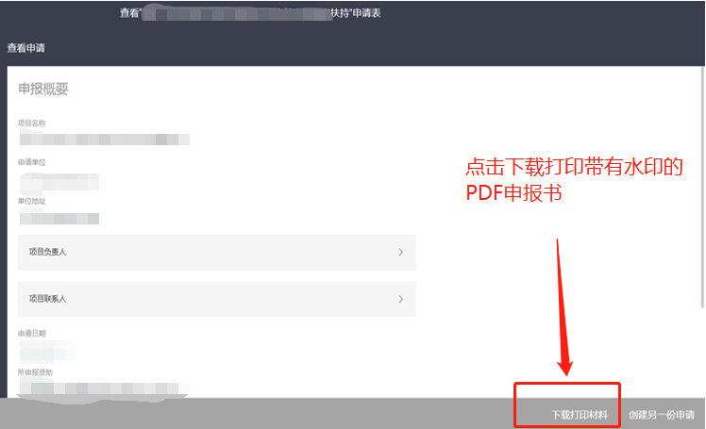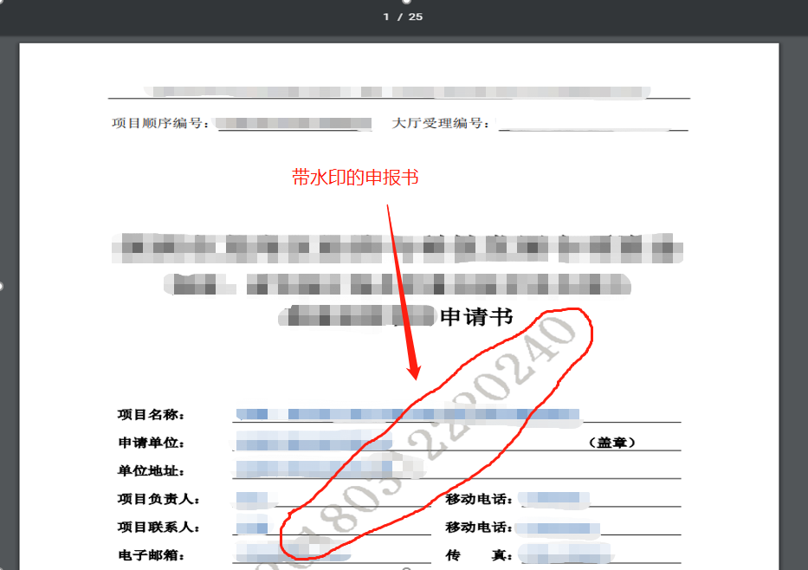

（四）递交书面材料
完成政策申报线上流程，根据申报指南的申报材料要求，在书面材料受理期内到书面材料受理窗口递交书面申报书。任何疑问具体咨询申报指南的政府人员联系电话
国家高新技术认定资助申请书面材料受理窗口地址：深圳市光明区观光路招商局光明科技园A3栋B座2楼工业和信息化局科技科处（光明区城市展示中心楼上）

（五）其他
1平台操作使用问题，咨询右上角技术支持QQ，咨询请（单位+政策+帐号密码+问题+截图） 详细说明
2政策内容问题，咨询申报指南政府联系电话
3平台半小时无鼠标操作，就会自动退出，请重新登录
4平台目前申报政策只能上传PDF文件，不支持其他格式文件，如果多分文件，但只有一个上传窗口，请合并成一份文件上传。

